南山区企事业单位
新冠疫苗接种报名流程

扫码
企业管理员扫描二维码填写注册企业管理账号，二维码如下：


填写企业基本信息
填写企业基本信息，提交后等待街道审核：
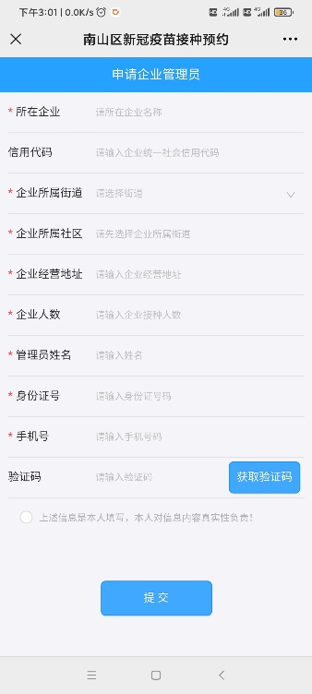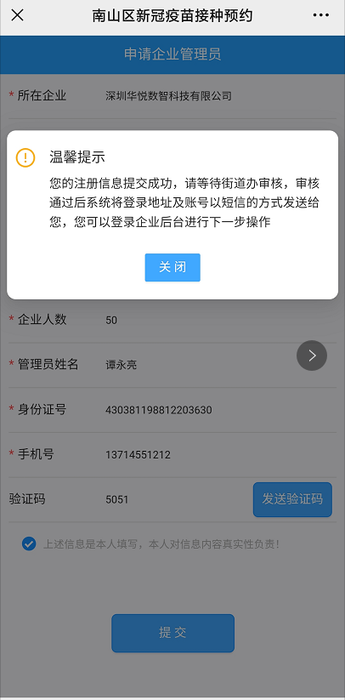

登录企业后台
街道审核通过后，企业后台登录地址和账号密码会以短信方式发给给企业管理员（注意短信签名：【南山政务短信】）：
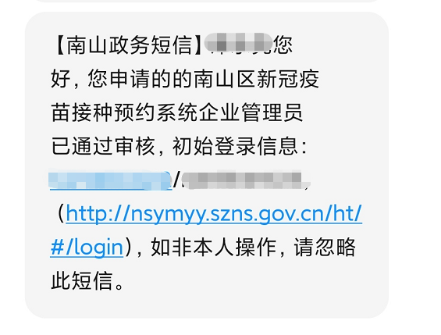
用短信内的账号密码登录企业后台，第一次登录记得重置密码
企业后台登录地址：http://nsymyy.szns.gov.cn/ht/#/login
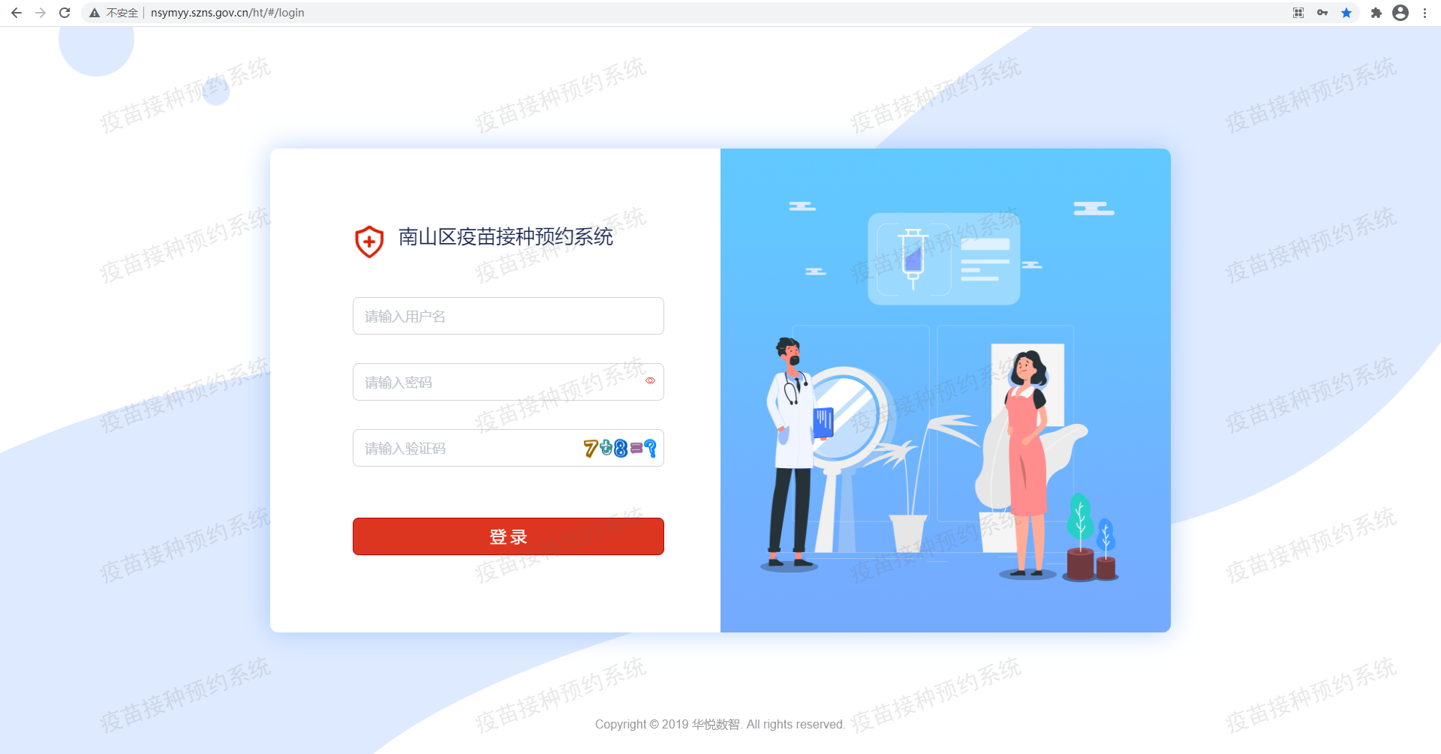

导入企业接种信息
登录后台可以查看【企业接种信息】模块，点击导入-下载模板：
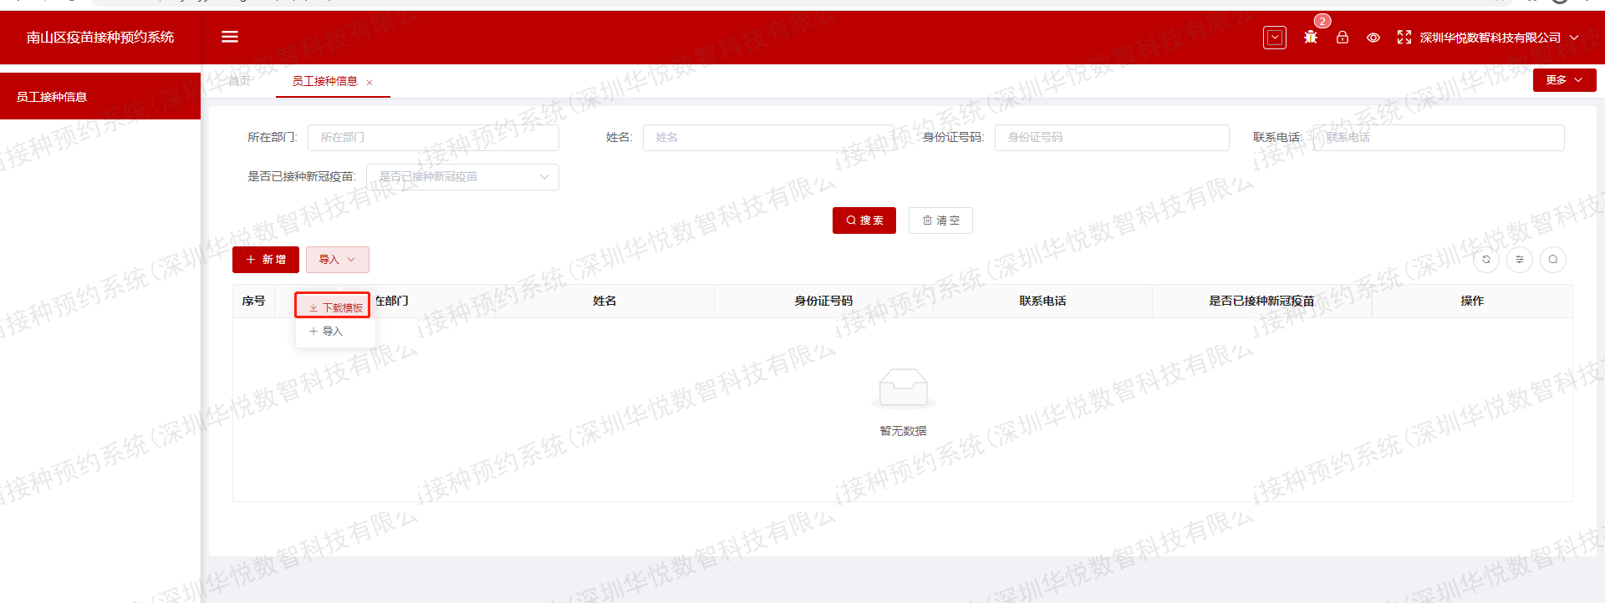
按模板完善企业接种信息：
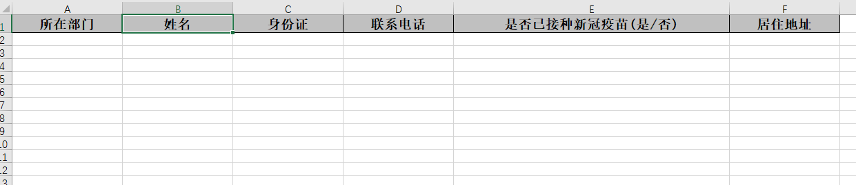
导入企业接种信息即可：
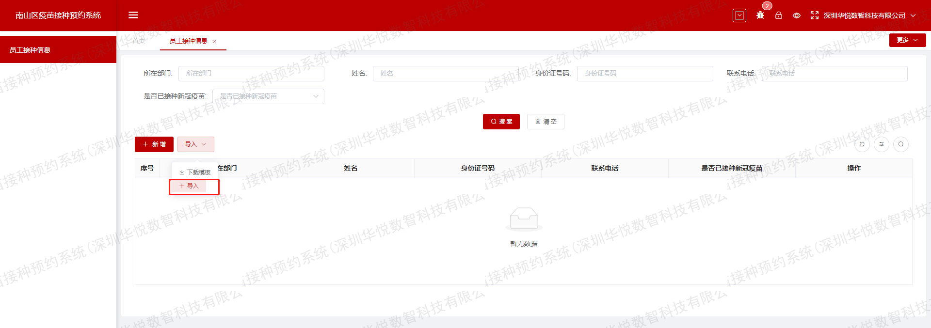
也可以临时新增单条个人信息，信息导入成功后，街道会根据企业情况组织统一接种或者提供最新预约接种信息

